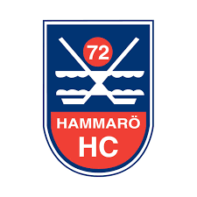
Cafeterian 2021/2022

ÖPPETTIDER

Lördagar 9-19
Söndagar 9-18
Vardagar vid match.

- Vid match, öppet till slutsignal. Ok att börja plocka undan och städa i tredje perioden.

- Cafeterian är öppen på helger samt under matcher och cuper.

- Cafeterian och insläpp öppnar 60 minuter innan matchstart, men se till att vara där minst en halvtimme innan cafeterian ska öppna för att fixa inför öppning.

BRA ATT VETA!

INSTRUKTIONER OCH PRODUKTBLAD
I stora Cafeterian finns pärmar med instruktioner för att du ska veta vad cafeteriaarbetet innebär. Där hittar du även produktblad med innehållsförteckning över alla produkter i Cafeterian.

NYCKEL OCH KASSA
Nyckeln finns inlåst i lilla kiosken. Kod 1414, nyckeln hänger till vä innanför dörren.

INSLÄPP OCH LEDARFIKA
I ansvaret ingår även insläpp och ledarfika. Ledarfika innebär kaffe i termos samt Delicato.

TRÄNINGSMATCHER BEMANNAR LAGEN SJÄLVA
I ansvaret som fördelas ut ingår inte träningsmatcher, ni får gärna hålla lilla kiosken eller Kafeterian öppen, men laget fixar själv bemanning.

ERSÄTTARE
Det finns en lista med ersättare på laget.se, men vi önskar att föräldrar i första hand bemannar Cafeterian.

DATUMMÄRKNING, AVSLUT OCH STÄD
Efter avslutat Kafeteriapass vill vi att ni städar efter er. Instruktioner finns i pärmen som står i Cafeterian.

SKRÄP
Skräpet slängs i containern på baksidan.

